答案

寒假作业1
一、选择题
1．B D 2．B 3．BD 4．AC 5. AD 6. BC 7. A 8.D 9.AC 10.B
二、填空题
11. (1)通过增大压力来增大摩擦力，便于测量；
(2)①使木块A做匀加速运动，测出其加速度a;
②$μ=\frac{m}{M}−\frac{M+m}{\text{Mg}}a$;
③打点计时器、低压电源
12. (1) $v_{F}=\frac{d_{6}−d_{4}}{\text{10}T}$ (2) $a=0\text{.}\text{425}±0\text{.}\text{005}m/{s^{2}}$，图略 (3)偏小
三、计算题
13．0.8s 14. µ＝F₂tanθ/F₁ 15. F_{N}′=330N

寒假作业2
一、选择题
1. A 2．BD 3 .A 4 .AC 5．C 6.ABC 7 .D 8.BCD 9.D 10.ABC
二、填空题
11(1)$v_{1}=\frac{L}{Δt} v_{2}=\frac{L}{{Δt}_{2}}$ (2)$\text{mgs}=\frac{1}{2}(M+m)(\frac{L}{{Δt}_{2}})^{2}−\frac{1}{2}(M+m)(\frac{L}{{Δt}_{1}})^{2}$
12. 1）毫米刻度尺 交流 （2）D （3）B（4）GK（学生只要取匀速部分均为正确）
三、计算题
13．（1）图线AB牵引力F不变，阻力f不变，汽车作匀加速直线运动，图线BC的斜率表示汽车的功率P，P不变，则汽车作加速度减小的变加速直线运动，直至达最大速度v₂，此后汽车作匀速直线运动。
（2）20m/s
（3）2m/s²
（4）2×10⁴W
14．9J
座$A^{'}$
位号
寒假作业3
1.ABC 2.D 3.ACD 4.C 5.BCD 6.D 7.C 8.B 9.BC 10.BC
11. 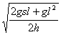 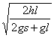 12. 9:2
13.(1) v_{t} = 12m/s，(2) a = 2m/s² 14. O点距m为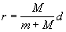
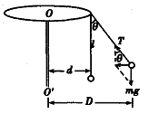
15. 解析：（1）如图所示，对质点受力分析可得
绳中的拉力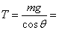750 N
根据几何关系可得
代入数据得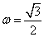rad/s
（2）转盘从静止启动到转速稳定这一过程，绳子对质点做的功等于质点机械能的增加量
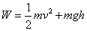
m/s
寒假作业4
一、选择题
题号 | 1 | 2 | 3 | 4 | 5 | 6 | 7 | 8 | 9 | 10
答案 | AD | B | AD | BD | ABC | C | AD | BC | B | B
二、填空题
11.小，下。 12. F/8
三、计算题
13．（1）$E=1\text{.}5´{\text{10}}^{4}N/C$ 方向：垂直于$v_{0}$斜向上。
（2）由于粒子所受重力、电场力均为恒力，所以粒子的加速度恒定。粒子所受的合外力方向与$v_{0}$方向相反，所以粒子做匀减速运动。
由：$\text{mg}\text{sin}q=\text{ma}\text{½âµÃ£º}a=6m/{s^{2}}$
14．（1）E＝ 5E_{k}，
（2）若粒子由bc边离开电场， E＝，
若粒子由cd边离开电场， E＝
15．（1）E=5mg/2q.
（2）v=$\sqrt{3\text{gL}}$
16．$n=\frac{C}{q^{2}}\left[\text{mg}\left(h+d\right)+\frac{1}{2}{\text{mv}}_{0}^{2}\right]+1$
寒假作业5
1.C 2.BC 3.D 4.BC 5.C 6.C 7.B 8.ABC 9.C 10.B
11. ①实物连线如右图
V
15
–
3x

AA

3v₀

–
E
0.E
x=－2l₀
+
–
D
C
②滑动变阻器应选D
③1.5 V；1Ω
12.. (1) R₂=1 50Ω
(2) R=(1．5 v／I)-1 50Ω
13. (1)电路中电流强度I＝1.5A。
(2)U_{m}= 9.5V (3)电源总功率P_{总}=30W
14.(1)滑动变阻器接入电路的电阻$R_{滑}＝\text{8 }Ω$
(2)电源的输出功率 P${}_{出}$=23 W
寒假作业6
一、选择：1．D 2．A 3．CD 4．ABC 5．B 6．AD 7．AD 8.BC
9.D 10.A
二、填空：11．顺 ；${\text{RBgd}}/U$ 12．$\sqrt{2}\text{BIL}£¬\text{Óë}\text{ab}\text{¡¢}\text{bc}\text{³É}\text{45}°$角斜向上
三、计算：13．E=mv₀²/2qh v=2^{1/2}v₀ θ=45⁰ B=mv₀/qh
14．(1)带负电 （2）
15. 1） （2） （3）
寒假作业7
1.D 2.C 3.BD 4.AD 5.A 6.BCD 7.BD 8.AC 9.A 10. D
11．4；0.28；0.08
12．$v_{1}=\frac{1}{3}v_{0},v_{2}=\frac{2}{3}v_{0}$
13．（1）B=1T (2)V=10m/s (3)12.5J
寒假作业8
一、选择题
1 | 2 | 3 | 4 | 5 | 6 | 7 | 8 | 9 | 10
C | B | A | AD | D | C | D | A | BCD | C
二、填空题
11. 4 m/s；-0.80 m；-0. 20 m
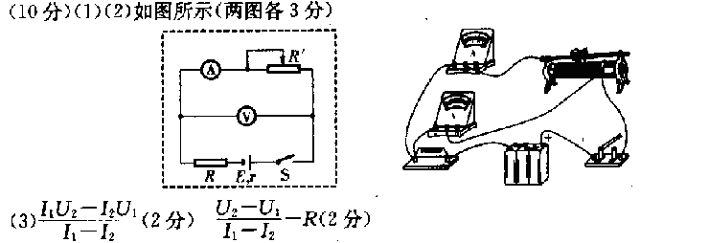
12.

三、计算题
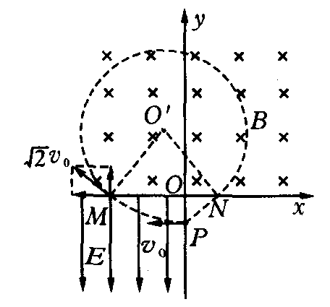
13. $W=9\text{.}\text{85}×{\text{10}}^{5}J$。
14. F₀=1. 5 mg；A球对杆的作用力大小为0.3mg,方向向上；
B对杆的作用力大小为3. 6mg，方向向下．
15. $U=\frac{\text{mgd}}{q\text{cos}θ}$，$v=\sqrt{\frac{2\text{gd}}{\text{cos}θ}}$。
16. （1）如右图；
(2) $s=\frac{{\text{mv}}_{0^{2}}}{2\text{eE}}$；（3）$t=(4+3π)\frac{3{\text{mv}}_{0}}{8\text{eE}}$．

寒假作业9
一．选择题
1 | 2 | 3 | 4 | 5 | 6 | 7 | 8 | 9 | 10
C | AD | A | C | B | AC | D | B | BCD | AD
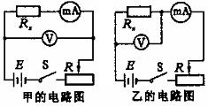
二．填空题
11.大；滑线变阻器应为分压式、电流表内接
12.（1）1060±40Ω；730±40Ω
（2）甲
三．计算题
13. （1）若电流表满偏，回路中的电流应是I=3.0A，则电压表的示数应是U=IR=1.5V大于电压表量程；这不符合题意；若是电压表满偏，这时回路的电流是I=U/R=2.0A，说明电流表未满偏。
（2）1.6N
14. 4cm
15. （1）L₁=1.0m
（2）A上滑的距离△L= L₂—L₁=0.2m
（3）2.25J
16．（1）$E=\frac{2{\text{mv}}_{0}^{2}}{{\text{ql}}_{0}}$
（2）AC间y坐标为 （n = 1，2，3，……）

